GOOGLE EARTH

Materiál vznikl v rámci projektu Šance pro všechny
č.proj. CZ.1.07/1.4.00/21.2165
Anotace | Materiál je určen pro začátečníky práce s internetem s využitím programu Google Earth
Autor | Jana Šimková, ZŠ a MŠ Mladoňovice
Očekávaný výstup | - při vyhledávání informací na internetu používá jednoduché a vhodné cesty
Druh učebního materiálu | Pracovní list
Cílová skupina | žáci 4. ročníku
Datum | 2. 4. 2013
Metodický postup | Postup a úkoly jsou uvedeny přímo v materiálu.
Použité zdroje:
http://www.tipypropc.cz/objedeme-celej-svet-s-google-earth/
http://cs.wikipedia.org/wiki/Leteck%C3%A1_hav%C3%A1rie_v_Jaroslavli_v_roce_2011
http://images.google.com/imgres?q=letoun+Jak–42&hl=cs&biw=1360&bih=610&gbv=2&tbm=isch&tbnid=GEayrYrqj_2u_M:&img
http://www.ceskenoviny.cz/zpravy/sizov-poprve-promluvil-pri-startu-citil-blizici-se-katastrofu/700119
http://zpravy.ihned.cz/c1-52784450-dispecer-popsal-tragedii-letadlo-nebylo-vys-nez-deset-metru-nad-zemi#fotogalerie-gf74147-9-1252970
http://zpravy.ihned.cz/c1-52784450-dispecer-popsal-tragedii-letadlo-nebylo-vys-nez-deset-metru-nad-zemi#fotogalerie-gf74147-8-1252970
http://zpravy.ihned.cz/c1-52784450-dispecer-popsal-tragedii-letadlo-nebylo-vys-nez-deset-metru-nad-zemi#fotogalerie-gf74147-7-1252970

Hledání na GOOGLE EARTH

Google Earth je program, který umožňuje si prohlížet kterékoliv místo na Zemi. Je to elektronický atlas světa, který využívá satelitní snímky zemského povrchu. Můžete procestovat celý svět, aniž byste se vzdali pohodlí svého pokoje. Některé stavby jsou v 3D provedení.
Při prohlížení musí být počítač připojen k internetu.
Google Earth se otevírá ikonou na ploše:

Po otevření se objeví tato stránka. Poklepáním levým tlačítkem myši na některé místo na povrchu se toto místo přesune do středu okna a pohled se přiblíží. Chcete-li pohled oddálit, poklepejte na určité místo pravým tlačítkem myši. Toto místo se opět nastaví do středu pohledu. Tažením myší můžete svůj pohled posouvat.
Hledat různá místa nebo objekty lze i zapsáním jejich názvu do tohoto políčka
Ovládací prvky:
1. kruh – šipky slouží k naklápění obrazu, kruh k posunu vzhledem ke světovýn stranám
2. kruh – posun po mapě
Pruh - slouží k přiblížení nebo oddálení obrazu

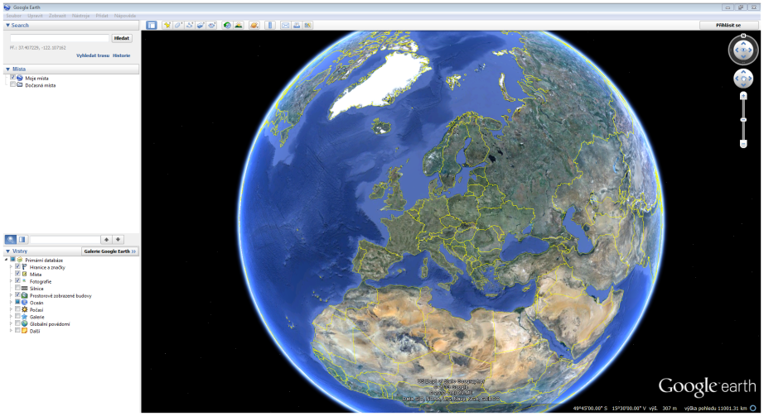

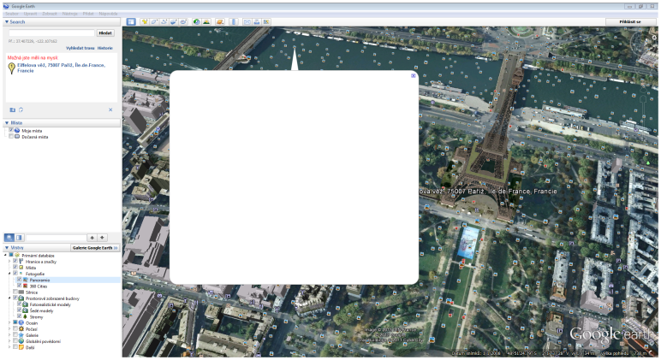
Po zapnutí tohoto pravítka lze měřit vzdálenosti.
Když kliknete na modrý čtvereček, objeví se fotografie.

Tragická letecká havárie

7. září 2011 se udála jedna z nejtragičtějších leteckých havárií, při které umírali sportovci. Letoun Jak–42, na jehož palubě se nacházel hokejový tým Lokomotivu Jaroslavl, se zřítil na své cestě do běloruského Minsku.
Luxusně vybavené letadlo se 14 t paliva na palubě havarovalo za slunného dne těsně před čtvrtou hodinou odpoledne místního času v těsné blízkosti letiště Tunošna.
Z osmi členů posádky a třiceti sedmi pasažérů nakonec přežil jen jeden člověk – letový inženýr. Zemřelo 7 členů posádky, 11 členů realizačního týmu a 26 hokejistů z různých zemí. Na palubě letadla byli i tři čeští hokejisté Josef Vašíček, Jan Marek, Karel Rachůnek a Slovák Pavol Demitra. Havárii nikdo z nich nepřežil.
Hlavní příčinou pádu letadla, které by za jiných okolností potřebovalo k vzletu délku dráhy cca 1,2 km, byla chyba pilotů. Jeden z nich omylem letadlo brzdil, a proto nenabralo dostatečnou rychlost k odstartování. Letoun přejel 2700 m dlouhou dráhu a pokračoval ještě 450 m za ní na travnatém povrchu. Posádce se nakonec podařilo letoun zvednout, ale narazili do anténního systému a z výšky cca 5 m letadlo v rychlosti 250 km/h spadlo, přetočilo se na záda, rozlomilo se a začalo hořet. Část trosek spadla do blízké řeky Volhy.
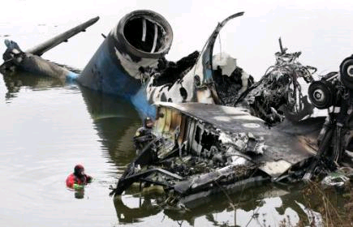
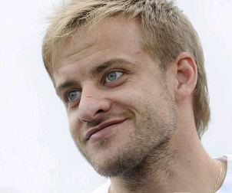 útočník Jan Marek
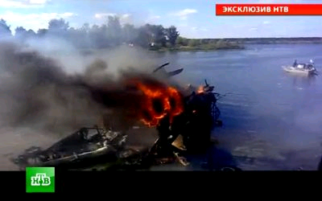
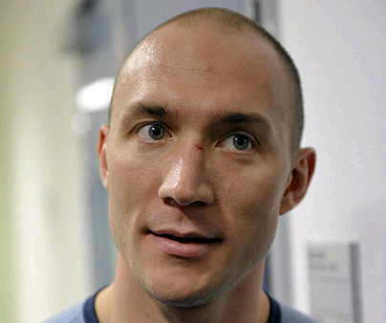 obránce Karel Rachůnek
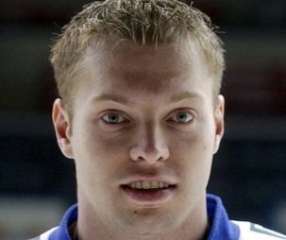 útočník Josef Vašíček

Úkol:
- Otevřete program Gogole Earth a najděte letiště Tunošna je 17 km jihovýchodně od Jaroslavle. Změřte letovou dráhu letiště.
- Vytvořte soubor Letiště._ _ v programu WORD.
- Vytvořte tabulku, kde porovnáte letovou dráhu letiště Tunošna s 5 drahami z 5 hlavních měst světa. (Dokázalo by tam toto letadlo vzlétnout?)
- Vymyslete název tabulky. Tabulku vhodně formátujte.
- Na internetu najděte obrázek letounu Jak–42 a vložte ho do souboru. Vše uspořádejte.
- Vyhledejte informace (nepovinný úkol)
- Jak se jinak říká vzletové a přistávací dráze?
- Kde je nejdelší přistávací dráha na světě a kolik měří metrů?

